Stapeltoets over de oriëntatie kennis van
Tijdvak 1 t/m Tijdvak 10 (VWO)
OF
Tijdvak 5 t/m 10 (HAVO).
- Je kent de 49 kenmerkende aspecten (VWO)

- Je kent de 34 kenmerkende aspecten (HAVO)

- Je kent de indeling ‘kapstok’ van periodes naar tijdvakken en vervolgens naar kenmerkende aspecten.

- Je kent de structuurbegrippen die horen bij de tijdvakken. (begrippen van Feniks) (zie bijlage A)

- De toets is een herhaling over al eerder geleerde zaken. Over alle tijdvakken en kenmerkende aspecten heb je in klas 4 en 5 al eerder toetsen afgelegd.

Tips om te leren:
- Voor een deel is het gewoon leer (stamp) werk. Maak daarbij gebruik van de verschillende overzicht bladen die zijn uitgedeeld in de les of haal ze van de website. www.smitgs.nl

- Het boek Feniks begint bij elk hoofdstuk met een oriëntatie(samenvatting)over dit hoofdstuk. In deze samenvatting staan ook de kenmerkende aspecten die je moet kennen. Lees die samenvattingen eens goed door.
(zie bijlage B‘voorbeeld van Tijdvak 6’)

- Quizlet oefeningen over de 49 kenmerkende aspecten. Zie de link op de website www.smitgs.nl

- Maak gebruik van de OefenPowerPoint ‘herken de kenmerkende aspecten’. Zie de link op de website www.smitgs.nl

- Bekijk de oefenvragen stapeltoets die staan op www.smitgs.nl

Bijlage A (voorbeeld van begrippen die in Feniks blauw en zwart gekleurd zijn).
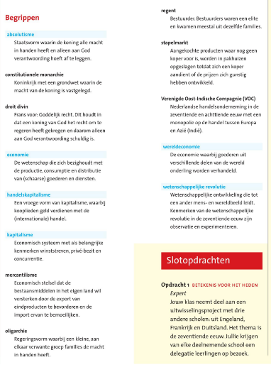
Bijlage B Oriëntatie van Tijdvak 6 (samenvatting)
